**ĐẤU TRƯỜNG TOÁN HỌC LỚP 5-CHIA MỘT SỐ THẬP PHÂN CHO MỘT SỐ TỰ NHIÊN**

**Câu 1:** Điền số thập phân thích hợp

15,6 : 1000 = …………

**Câu 2:**  Điền số thích hợp vào ô trống

Diện tích một khu đất trồng hoa là 100 m2. Trong đó có 45 m2 trồng hoa hồng. Hỏi diện tích trồng hoa hồng chiếm bao nhiêu phần trăm diện tích khu đất trồng hoa ?

Trả lời:

Diện tích trồng hoa hồng chiếm ……………..% diện tích khi đất trồng hoa

**Câu 3**: Điền số thích hợp vào ô trống

148 : 0,01 = …………

**Câu 4**: Chọn câu trả lời đúng

Kết quả của phép chia 67,75 : 12,5 là

54,2 5,042 5,42

**Câu 5**: Điền số thích hợp vào ô trống

Tỉ số phần trăm của 14 và 25 là ……………%

**Câu 6**: Điền số thập phân thích hợp

567,8 : 1000 = …………..

**Câu 7**: Điền số thích hợp vào ô trống

ở một trang trại trồng cây ăn quả, khi thu hoạch người ta thấy trung bình cứ 100 quả thì có 5 quả không đạt chuẩn. Hỏi số quả không đạt chuẩn chiếm bao nhiêu phần trăm tổng số quả thu hoạch của trang trại?

trả lời: số quả không đạt chuẩn chiếm ………………% tổng số quả thu hoạch của trang trại

**Câu 8**: Điền số thích hợp vào ô trống

135 : 7,5 = ………….

**Câu 9**: Chọn câu trả lời đúng

Kết quả của phép chia 8,97 : 2,6 là:

3,45 34,5 3,045

**Câu 10**: Tìm tỉ số phần trăm của $\frac{3}{4}$ và $\frac{2}{5}$

Bạn Tùng tính được kết quả là 187,5%

Bạn Cúc tính được kết quả là 1,875%

Bạn Trúc tính được kết quả là 18,75%

Hỏi bạn nào tính đúng ?

Bạn Trúc Bạn Tùng Bạn Cúc

**Câu 11**: Điền số thâp phân thích hợp

54,1 : 100 = …………..

**Câu 12**: Bạn hãy điền số thích hợp vào ô trống

ở một trang trại trồng cây ăn quả, khi thu hoạch người ta thấy trung bình cứ 100 quả thí có 90 quả đạt chuẩn. Hỏi số quả đạt chuẩn chiếm bao nhiêu phần trăm tổng số quả thu hoạch của trang trại?

trả lời: Số quả đạt chuẩn chiếm …………….% tổng số quả thu hoạch của trang trại.

**Câu 13**: Bạn hãy điền số thích hợp vào ô trống

8 : 0,64 = ……………

**Câu 14**: Bạn hãy điền số thích hợp vào ô trống

2,58 : 0,1 =……………

**Câu 15**: Ghép các cặp giá trị bằng nhau (kéo đáp án vào ô trống)

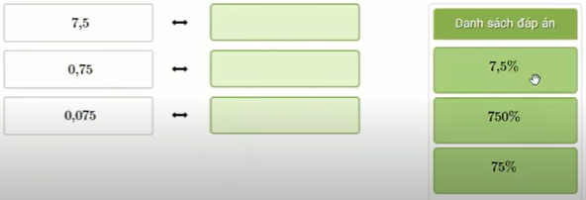

**Câu 16**: Điền số thâp phân thích hợp

24,1 : 10 = ………….

**Câu 17**: Bạn hãy điền số thích hợp vào ô trống

Kiểm tra sản phẩm của một nhà máy, người ta thấy trung bình cứ 100 sản phẩm thì có 96 sản phẩm đạt chuẩn. Hỏi số sản phẩm đạt chuẩn chiếm bao nhiêu phần trăm tổng số sản phẩm của nhà máy?

Trả lời: Số sản phẩm đạt chuẩn chiếm ……………% tổng số sản phẩm của nhà máy

**Câu 18**: Điền số thích hợp vào ô trống

85 : 6,8 =………………

**Câu 19**: Bạn hãy điền số thích hợp vào chỗ trống

0,678 : 0,01 = …………….

**Câu 20**: Điền số thích hợp vào ô trống

0,375 = ………………%

**Câu 21**: Bạn hãy chọn đáp án đúng

Thương của 0,6 và 15 là ………………..

4 0,04 0,4

**Câu 22**: Chuyển tỉ số phần trăm thành phân số tối giản (theo mẫu)

Mẫu: 20% = 1/5

Vậy 28% = …………………..

(nhập kết quả dưới dạng phân số a/b)

**Câu 23**: Tìm các cặp bằng nhau (kéo đáp án vào ô trống)

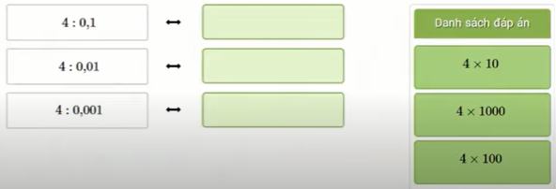

**Câu 24**: Bạn hãy chọn đáp án đúng

0,365 : 0,001 = ………………

3,65 365 36,5

**Câu 25**: Điền số thích hợp vào ô trống

Biết

7,2 x a = 21,6

5,6 : b = 2,8

Tỉ số phần trăm của a và b là ……………….%

**Câu 26**: Bạn hãy chọn đáp án đúng

Thương của 193,6 và 32 là …………….

6,15 6,05 6,5

**Câu 27**: Viết tỉ số phần trăm dưới đây thành phân số tối giản vào ô trống

44% = …………………

(Nhập phân số dưới dạng a/b)

**Câu 28**: Tìm các cặp bằng nhau (kéo đáp án vào ô trống)

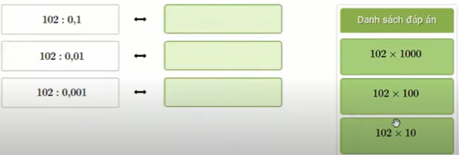

**Câu 29**: Bạn hãy chọn đáp án đúng

0,98 : 0,001 = ……………..

9,80 9800 980

**Câu 30**: Bạn hãy chọn đáp án đúng

Tỉ số phần trăm của phần tô màu so với tổng số phần trong hình vẽ dưới đây là

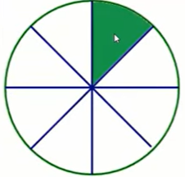

25% 87,5% 18% 12,5%

**Câu 31**: điền số thập phân thích hợp vào chỗ trống

Tìm X, biết :

57 x X = 29,64

Trả lời:

Giá trị của X là : ……………

**Câu 32**: Điền số thích hợp vào chỗ trống

Phân số $\frac{75}{500}$ được viết thành tỉ số phần trăm là bao nhiêu?

Trả lời : $\frac{75}{500}$ được viết thành tỉ số phần trăm là ………………%

**Câu 33**: Tìm các cặp bằng nhau (kéo đáp án vào ô trống)

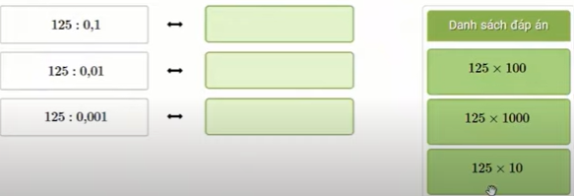

**Câu 34**: Điền số thích hợp vào chỗ trống

Tìm X, biết :

4,25 x X = 24,225

Trả lời: X = ……………

**Câu 35**: Các cặp số nào dưới đây có tỉ số phần trăm là 40%

(chọn tất cả các phương án đúng)

30 và 50 4 và 10 16 và 20 20 và 50

**Câu 36**: Bạn hãy chọn đáp án đúng

Khối lượng ngô trong bao thứ nhất bằng $\frac{1}{2}$ khối lượng ngô trong bao thứ hai. Khối lượng ngô trong bao thứ hai bằng $\frac{1}{5}$ khối lượng ngô trong bao thứ ba. Hỏi bao thứ hai có bao nhiêu ki-lô-gam ngô biết cả ba bao có 472,94 kg ngô?

67,27 76,72 72,76 62,72

**Câu 37**: Bạn điền số thích hợp vào chỗ trống

Phân số $\frac{30}{75}$ được viết thành tỉ số phần trăm là bao nhiêu?

Trả lời: $\frac{30}{75}$ được viết thành tỉ số phần trăm là ………….%

**Câu 38**: Bạn điền số thích hợp vào chỗ trống

Thùng lớn có 322 lít dầu. Thùng bé có số lít dầu bằng $\frac{5}{7}$ thùng lớn. Số dầu trong cả hai thùng được chia đều vào các chai bằng nhau, mỗi chai 0,75 lít. Vậy có tất cả ………………….chai dầu.

**Câu 39**: Bạn hãy điền số thích hợp vào ô trống

Khi giảm chiều dài một hình chữ nhật đi 15,25m thì diện tích hình chữ nhật giảm đi 832,65 m2. Vậy chiều rộng hình chữ nhật là ……………………m

**Câu 40:** Điền số thích hợp vào ô trống

Một trường tiểu học có tất cả 736 học sinh. Biết rằng cứ 5 học sinh nam thì có 3 học sinh nữ. Tỉ số phần trăm của học sinh nam so với tổng số học sinh toàn trường là

………………….%

(Nhập kết quả dưới dạng số thập phân thu gọn)

**Câu 41**: Bạn hãy chọn đáp án đúng

Một hình chữ nhật có chiều dài gấp 17 lần chiều rộng và có chu vi là 156,6m. Hỏi chiều dài hình chữ nhật đó bằng bao nhiêu mét?

63,95 73,59 63,59 73,95

**Câu 42**: Trong các phân số sau, phân số nào được viết thành tỉ số phần trăm là 25%?

(Chọn tất cả các phương án đúng)

$\frac{1}{4}$ $\frac{100}{25}$ $\frac{4}{1}$ $\frac{4}{16}$

**Câu 43**: Bạn hãy chọn đáp án đúng

Số thập phân X nào dưới đây thỏa mãn:

13,25 x 0,52 + 3 + 69 : X = 22,39

X= 4,53 X= 5,52 X= 4,35 X= 5,25

**Câu 44**: Điền số thích hợp vào ô trống

Cho hai số có tổng là 244,48 và tỉ số giữa hai số đó là $\frac{1}{15}$

Nếu lấy số lớn chia cho 48,896 thì được kết quả là: ……………………

**Câu 45**: Bạn hãy chọn đáp án đúng

Một người bỏ ra 150000 đồng tiền vốn mua rau, sau khi bán hết số rau người đó thu về 180000 đồng. Hỏi tiền lãi bằng bao nhiêu phần trăm tiền vốn?

2% 16,16% 120% 20%

**Câu 46**: Bạn hãy chọn đáp án đúng

Tính giá trị biểu thức:

A = 215,8 : 65 + 77,38 : 53 – 50,6 : 44

3,45 3,63 3,54 3,36

**Câu 47**: Điền số thích hợp vào ô trống

$\frac{12}{25}$ = ………………%

**Câu 48**: Bạn hãy chọn đáp án đúng

Một cửa hàng có 270 kg gạo chia đều vào các túi nhỏ, mỗi túi có 7,5 kg gạo. Người ta đã bán đi $\frac{5}{9}$ số túi gạo đó. Hỏi cửa hàng còn lại bao nhiêu ki-lô-gam gạo?

130 kg 120kg 110kg 100kg

**Câu 49**: Điền số thích hợp vào ô trống

Một thanh sắt dài 0,75m nặng 6,75kg. Hỏi thanh sắt cùng loại dài 118 cm thì cân nặng bao nhiêu ki-lô-gam?

12,4 kg 10,62kg 9,54kg 10,26kg

**Câu 50**: Điền số thích hợp vào ô trống

Cho hai số tự nhiên. Nếu ta thêm một chữ số 0 vào bên phải của số bé thì ta được số lớn. Tỉ số phần trăm của số bé so với số lớn là …………..%